- 1, 2, 3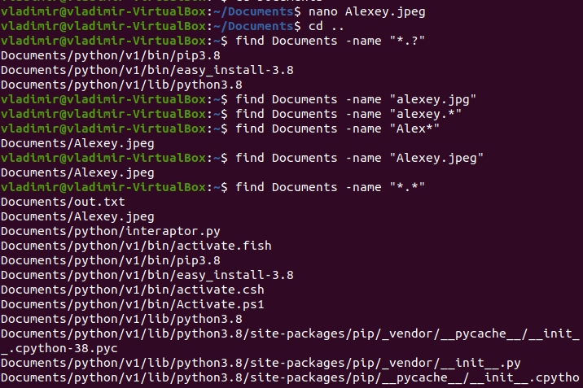
- 1, 3, 4, 5, 6
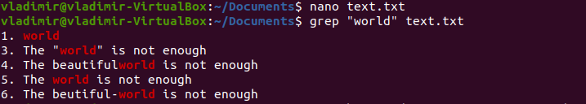

- 158 раз
